**Instituto Tecnológico de Costa Rica**

**Escuela de Ingeniería Mecatrónica**



**Desarrollo de dispositivo dosificador de alimento para ganado lechero**

**Anteproyecto de graduación para optar por el título de Ingeniero en Mecatrónica con el grado académico de Licenciatura**

**Steve Alberto Mena Navarro**

**2014104192**

**Cartago, junio de 2018**

# Contenido

Contenido 2

Declaratoria de Autenticidad 3

Entorno del proyecto 4

Diagrama Causa – Efecto (Ishikawa) 5

Definición del problema 6

*Generalidades* 6

*Síntesis del problema* 7

Enfoque de la solución 7

Objetivo General 10

Objetivos Específicos 10

Procedimientos para la ejecución del proyecto 11

Cronograma 13

*Lista de actividades* 13

*Diagrama de Gantt* 14

Uso de recursos 15

Presupuesto 16

Referencias 18

Anexos 19

*Anexo A. Carta de Aceptación* 19

*Anexo B. Hoja de información del proyecto* 21

# Declaratoria de Autenticidad

Declaro que el presente Anteproyecto de Proyecto de Graduación ha sido realizado enteramente por mi persona, utilizando y aplicando literatura referente al tema y asesoramiento técnico de miembros de Consultores en Agrogestión S.A. e IAP-Soft S.A.

Asumo completa responsabilidad sobre el trabajo realizado y por el correspondiente contenido.

Cartago, junio de 2018 Steve Alberto Mena Navarro

Ced.: 6-0429-0112

# Entorno del proyecto

La presente propuesta de proyecto será desarrollada con la colaboración de las empresas Consultores en Agrogestión S.A. e IAP-Soft S.A.

Consultores en Agrogestión S.A., es una empresa enfocada a proveer soluciones en el campo de la agronomía, la zootecnia, la administración y contabilidad especializados en el negocio lechero. Está dirigida por el Ing., MBA. Héctor León Hidalgo y está ubicada 300 metros sur del antiguo emergencias del Hospital Max Peralta, en la provincia de Cartago. [1]

Por su parte, IAP-Soft S.A. es una empresa dedicada al diseño, ejecución, control y evaluación de proyectos en desarrollo de sistemas especializados para el sector agro-alimentario, con énfasis en el sector lácteo. La empresa ha desarrollado el sistema de gestión de empresas lecheras InfoDairy, así como aplicaciones tales como SimpleDairy, SICC, NutriStat, DairyProfit entre otros. Es dirigida por el Ing., M.Sc., PhD. César Solano Patiño. La empresa se encuentra ubicada en Cartago Centro, 300 metros al este del cementerio. [2]

Actualmente, ambas empresas tienen como meta desarrollar un dispositivo capaz de dispensar (con las precisiones requeridas) alimento para las vacas lecheras de acuerdo con las tablas de nutrición elaboradas manualmente o generadas por NutriStat.

Dicho proyecto está compuesto por los siguientes subsistemas:

* Mezclado
* Medición de masa
* Dispensado
* Contención de las materias primas
* Desplazamiento del carro

Actualmente este proceso de alimentación es ejecutado manualmente. El vaquero debe consultar el animal en una tabla de papel, calcula visualmente con un balde la cantidad de concentrado requerido, y mide las cantidades de aditivos con copas graduadas. Luego deposita todo agachándose en cada cepo o lanzando las materias primas.

El principal objetivo de este dispositivo es proveer al mercado de una herramienta que permita eliminar las imprecisiones producto del proceso de alimentación y optimizar los costos de producción de leche.

# Diagrama Causa – Efecto (Ishikawa)

Se encontró que se hace un uso ineficiente de las materias primas en la alimentación de las vacas lecheras. Las causas de este problema se detallan en el diagrama de Ishikawa mostrado en la figura 1.

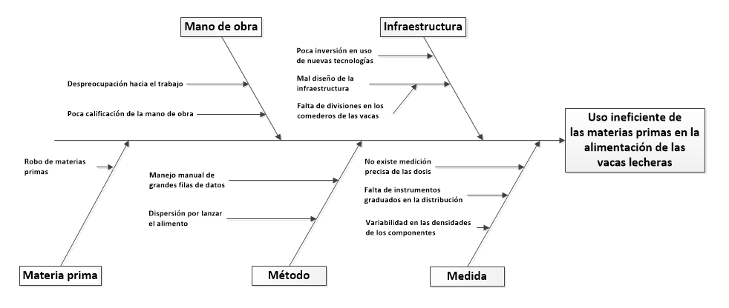

**Figura 1.** Diagrama Causa - Efecto

# Definición del problema

## *Generalidades*

Mediante visitas de campo se determinó que los **métodos** y las **medidas** son los que generan mayor impacto sobre la problemática. En el caso del método, este requiere que el vaquero maneje una hoja de papel con muchas filas de raciones diferentes. Esto provoca que el operario pierda tiempo cada vez que consulte la hoja, que lea mal el número de fila o simplemente no la consulte por pereza. Así mismo, la distribución de las dosis se hace con baldes y muchas veces se deposita lanzándola en el aire, lo que provoca pérdidas por dispersión.

En las medidas, los componentes de la alimentación tienen densidades variables debido a su naturaleza orgánica. Esto los hace sensibles a la temperatura y humedad. Actualmente se miden las dosis basado en sus volúmenes con copas graduadas. Sin embargo, aun midiendo bien el volumen las dosis, no es posible garantizar que la masa sea siempre la misma.

**Justificación**

La aprobación del tratado de libre comercio eliminará en 2025 los aranceles de importación de la leche [3], lo que creará una fuerte presión sobre el sector lechero nacional, quienes (debido a la globalización) se verán obligados a bajar los costos y ser más competitivos; por tanto, es necesario utilizar las herramientas tecnológicas para cumplir dicho objetivo. [4]

Dentro de la estructura de costos en la industria lechera, la alimentación constituye un 51,82% del precio de producción de cada kilogramo de leche. Se estimó que optimizar la eficiencia sobre la alimentación en un 5% para una ganadería de 4,8 vacas en producción por hectárea y con una utilidad neta de $3 769 por hectárea anuales, mejoraría el margen de utilidades en 2,09%, lo que generaría ganancias de $407 por hectárea anuales. [5]

El desarrollo de este proyecto permitirá a las empresas involucradas estar más cerca del objetivo de construir mencionado dispositivo, que pueda reducir los costos de alimentación y generar mayores controles sobre el sistema de dosificación y alimentación.

## *Síntesis del problema*

Las materias primas para la alimentación no están siendo utilizados eficientemente debido a que existen debilidades en los métodos de distribución e imprecisiones en la dosificación por parte de los vaqueros de las fincas.

# Enfoque de la solución

La propuesta de solución se enfoca en la implementación de los sistemas de medición de masa, la interfaz con el usuario y el depositado del alimento.

El primer punto de la solución consiste en desarrollar un sistema que permita medir con precisión las materias primas de la alimentación. En total son 4 tolvas, cada una con diferente capacidad y con diferentes exigencias en la precisión tal como se muestra en la tabla 1.

**Tabla 1: Requerimientos de las dosis para cada tolva y su precisión.**

|  |  |  |  |
| --- | --- | --- | --- |
| **Materia prima** | **Tamaño de la dosis (kg)** | **Precisión máxima requerida (g)** | **Precisión requerida (%)** |
| Concentrado | 5,00 – 7,00 | 50 | 1 |
| Adicional | 0,4 – 0,6 | 5 | 1 |
| Mineral | 0,05 – 0,15 | 1 | 2 |
| Levadura | 0,005 | 0,1 | 2 |

En la base de cada tolva existirá un tornillo sin fin que se encargará de mover los componentes hasta un sistema de esclusas soportado por células de carga de precisión. La tolva de concentrado y adicional tendrán cada una su propia esclusa, mientras que la levadura y el mineral serán medidas en la misma esclusa. Cada una de ellas tendrá en la parte inferior una compuerta accionada por un servomotor que, al abrirse, dejará caer el alimento cuando se haya alcanzado la cantidad de masa requerida. En el momento en que esto suceda, se detendrá el tornillo sin fin alimentador.

Las dosis de las tres esclusas caerán en un reservorio que está conectado con un tubo que tiene abertura al cepo del animal.

El sistema leerá, mediante un USB conectado en uno de sus puertos, un archivo que contendrá la identificación de la vaca, la cantidad de cada concentrado, materia prima y aditivos.

El usuario ingresará mediante una botonera el número de identificación de la vaca y presionará un botón de inicio. Una vez presionado el sistema, se iniciará con el proceso desde la dosificación y hasta el depositado. Completada la rutina, se activará un led y un sonido. La botonera contendrá también una pantalla LCD que mostrará información sobre la cantidad depositada de cada componente, el nivel de carga de la batería y la cantidad de vacas que han sido alimentadas en cada momento.

Todo el sistema será controlado mediante una Raspberry Pi como CPU central, la cual recibirá los datos de las células de carga, el archivo de nutrición, la identificación de la vaca y enviará las señales de control para los actuadores mecánicos y los datos a la pantalla LCD.

El programa encargado de ejecutar todo el proceso tendrá un mecanismo para verificar que la vaca introducida por el operario exista en el archivo, en caso que no sea así se mostrará un mensaje de error en la pantalla y se le pedirá al usuario que vuelva a digitar. Si todavía existe un error, el mecanismo dispensará una receta almacenada por defecto en el sistema y mostrará un mensaje en la pantalla advirtiendo que la vaca no existe en el archivo. El sistema completo estará alimentado por baterías.

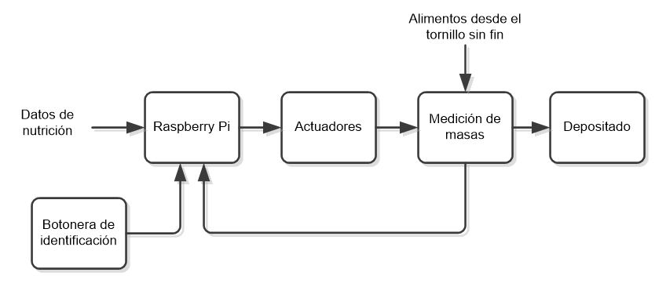

**Figura 2.** Diagrama de bloques del proyecto

# Objetivo General

Diseñar un sistema capaz de preparar y depositar una receta con las proporciones dadas por la nutrición para la alimentación de una vaca lechera con las precisiones requeridas en un tiempo menor o igual a 30 s.

# Objetivos Específicos

* Implementar un sistema de medición de masas para cada materia prima de la alimentación.

*Indicador*: La incertidumbre de las medidas de masa deben ser estrictamente menores que las precisiones de la tabla 1 en el 90% de los casos para cada componente de alimentación.

* Ensamblar el sistema encargado de transportar la materia prima desde las tolvas pasando por el sistema de medida y hasta el cepo del animal.

*Indicador:* Los actuadores ante entradas escalón activadas manualmente deberán depositar la mezcla de todos los elementos en el cepo del animal en el 90% de los casos.

* Elaborar el sistema de control delegado de gobernar el funcionamiento del sistema general.

*Indicador*: Ante una entrada ingresada desde la botonera, con las tolvas vacías e ingresando masa al sistema de medición manualmente, en el 90% de los casos el control deberá abrir las esclusas y apagar los tornillos alimentadores cuando la masa requerida sea alcanzada.

* Integrar el control, el transporte y la medición en el sistema completo.

*Indicador:* Ante una entrada dada por la botonera, con alimento en las tolvas, en el 90% de los casos el sistema deberá depositar en el cepo la mezcla solicitada y deberá cumplir con las tolerancias mostrando las mediciones hechas en la pantalla LCD.

# Procedimientos para la ejecución del proyecto

En este apartado se expone la metodología que se utilizará para desarrollar la propuesta de solución. Se explican, además, las fuentes y sujetos consultados, las técnicas de investigación utilizadas, así como el procesamiento y análisis de los datos.

Durante la elaboración del presente estudio se utilizarán fuentes de información primaria y secundaria, las cuales se exponen en los siguientes párrafos.

Los sujetos de información suministrarán al investigador materia prima para desarrollar su trabajo.

Para esta investigación, los principales sujetos de información que se consultarán serán:

* *Ing. Héctor León Hidalgo*
* *Ing. César Solano Patiño*

Junto a los sujetos de información, el investigador también tendrá acceso a otras fuentes documentales que le permitirán desarrollar su trabajo. Las fuentes primarias que se consultarán serán:

* Fichas técnicas del concentrado, materias primas y aditivos.
* Hojas de datos de los componentes electrónicos.
* Hojas de datos de las células de carga por utilizar.

Así mismo se consultarán las siguientes fuentes de información secundarias:

* Publicaciones de la cámara nacional de productores de leche.
* Patentes de dispositivos similares.
* Documentos sobre el proceso de nutrición para ganado lechero.

La metodología que se utilizará para la implementación de la solución técnica se detalla en los siguientes párrafos.

El primer paso consiste realizar un análisis de los requerimientos y generar una lista de especificaciones técnicas.

En primera instancia, se diseñará el sistema de medición de masa. Específicamente para diseñar las esclusas, se realizará una lluvia de ideas y se seleccionarán tres candidatos.

Se seleccionarán células de carga necesarias basados en las especificaciones. Seguidamente se construirán prototipos en MDF para verificar los conceptos y seleccionar la mejor propuesta de solución.

Completado esto, se construirá un tornillo sin fin que será colocado en un tubo cortado por la mitad para poder ser alimentado con las materias primas. Se seleccionará un motor CD de acuerdo con las especificaciones para cada tornillo. Se pondrán a funcionar y se verificarán que las materias primas sean transportadas.

A partir de aquí, se elaborará un prototipo de circuito electrónico que permita obtener lecturas de la célula de carga en la Raspberry y se verificará el correcto funcionamiento de esta etapa. Se obtendrá un modelo de la planta para cada tornillo sin fin y por último se diseñará e implementará un controlador en tiempo discreto.

Concluido lo anterior, se conseguirá la botonera y la pantalla LCD, estas serán montadas sobre rieles de aluminio. Se escribirán los scripts para obtener datos de la botonera y mostrar información en la pantalla.

Se verificará el correcto funcionamiento de la botonera presionando números y presentándolos en la LCD.

En este punto se construirán los circuitos impresos necesarios y se unirán todos los fragmentos de código en un único programa. Además, se construirá una caja que contenga todos los componentes electrónicos.

A continuación, se integrarán todas las partes del sistema y se pondrán a funcionar, ajustes o mejoras serán incluidas en esta etapa hasta cumplir con la lista de requerimientos.

Finalmente se diseñará un experimento para validar los requerimientos. Se pondrá a funcionar el dispositivo, se medirá el tiempo transcurrido desde que inicia el proceso de mezcla hasta que deposita. Los datos obtenidos serán analizados estadísticamente para determinar si el objetivo general ha sido cumplido.

# Cronograma

## *Lista de actividades*

Para cada uno de los objetivos específicos se plantearon actividades que garanticen su cumplimiento. La Tabla 2 muestra el planteamiento de actividades.

**Tabla 2**. Actividades planteadas por objetivo específico.

|  |  |  |
| --- | --- | --- |
| **Objetivo Específico** |  | **Actividad** |
| 1. Implementar un sistema de medición de masas para materia prima de la alimentación. |  | 1.1. Generar una síntesis de los requerimientos.  1.2. Realizar una lluvia de ideas para las esclusas.  1.3. Efectuar las pruebas de concepto.  1.3. Obtener una lista de especificaciones. |
|  | 1.2. Elaborar el diseño de las esclusas. |
|  | 1.3. Comprar las células de carga, los motores y amplificadores. |
|  | 1.4. Manufacturar el diseño. |
|  | 1.5. Generar el código para la comunicación entre las células y el control. |
| 2. Ensamblar el sistema encargado transportar la materia prima desde las tolvas pasando por el sistema de medida y hasta el cepo del animal. |  | 2.1. Generar el diseño de las tolvas, el tornillo sin fin y el tubo depositador. |
| 2.2. Manufacturar las tolvas y el tubo. |
| 2.3. Comprar el tornillo sin fin, el tubo que lo contiene, los motores y las baterías. |
|  |  | 2.4. Verificar el funcionamiento de los componentes necesarios. |
|  |  | 2.5. Integrar todos los componentes. |
|  |  | 2.6. Verificar el funcionamiento del subsistema. |
|  |  |  |
| 3. Elaborar el sistema de control delegado de gobernar el funcionamiento del sistema general. |  | 3.1. Comprar los componentes necesarios (Raspberry Pi, botonera y pantalla LCD). |
| 3.2. Programar la interfaz sobre la pantalla LCD. |
|  |  | 3.3. Obtener un modelo de la planta para el transporte de materias primas.  3.4. Diseñar un controlador discreto para el transporte de masas.  3.5. Implementar el controlador en la Raspberry Pi.  3.6. Construir los circuitos impresos para los componentes.  3.7. Construir la caja de protección para los componentes. |
| 4. Integrar el control, el transporte y la medición en el sistema completo. |  | 4.1. Validar el funcionamiento de cada uno de los bloques. |
|  |  | 4.2. Diseñar el experimento estadístico. |
|  |  | 4.3. Ejecutar el experimento diseñado. |
|  |  | 4.4. Analizar los datos obtenidos. |

## *Diagrama de Gantt*

Tomando como referencia la organización de las actividades realizada anteriormente, en la Figura 2 se plantea un diagrama de Gantt con cada una de ellas.

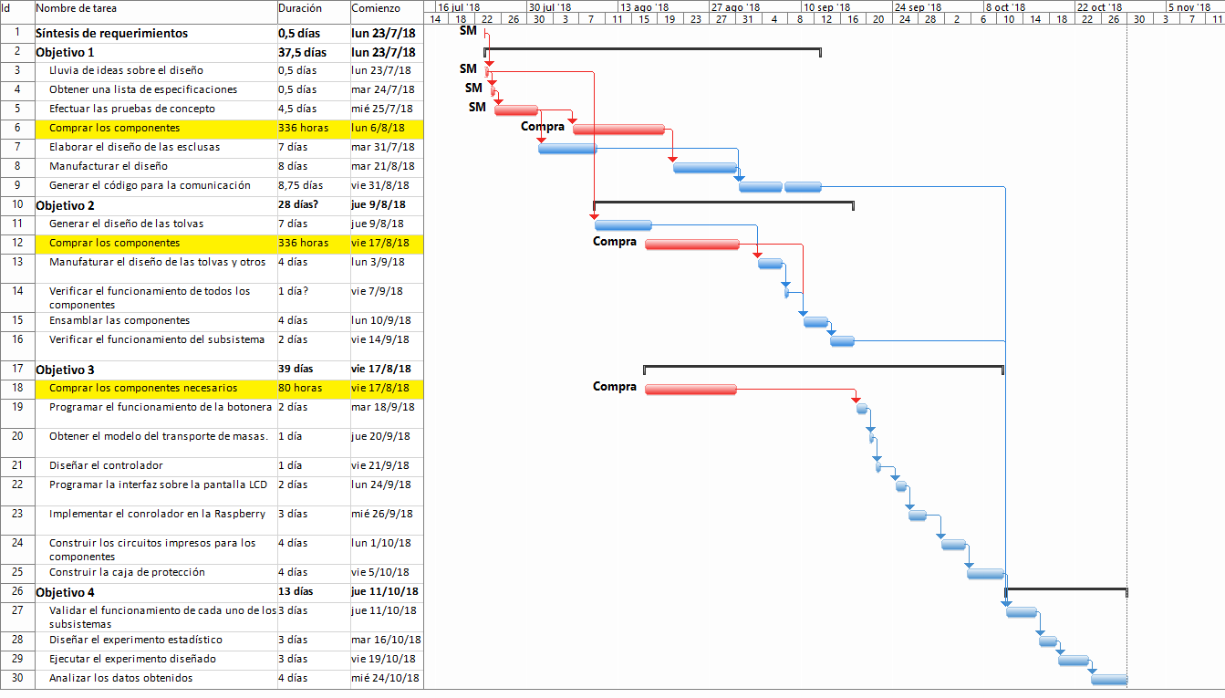

Figura 2. Diagrama de Gantt de las actividades propuestas.

(Ruta crítica marcada en rojo)

# Uso de recursos

**Recurso Técnico**: Se recurrirá al asesoramiento de los ingenieros Héctor León Hidalgo y César Solano Patiño.

**Recurso Físico**: Consultores en Agrogestión S.A. e IAP-Soft S.A. serán los encargados de proveer los recursos.

**Recurso de materiales**: Las herramientas de desarrollo necesarias serán facilitadas por ambas empresas.

# Presupuesto

En la tabla 3 se resumen los costos y gastos del proyecto durante sus 16 semanas de duración.

**Tabla 3**. Estimación del presupuesto para el proyecto

|  |  |  |  |  |  |
| --- | --- | --- | --- | --- | --- |
| **Descripción** | **Cantidad** | **Valor estimado por unidad (colones)** | **Subtotal (colones)** | | **Disponible en la empresa actualmente** |
| **Materiales y Herramientas** | | | | | |
| Células de carga 5 kg | 4 | 28.215 | 112.860 | | NO |
| Células de carga 0,5 kg | 4 | 9.998 | 39.991 | | NO |
| Células de carga 50 g | 4 | 9.998 | 39.991 | | NO |
| Amplificadores y ADC | 12 | 6.242 | 74.898 | | NO |
| Raspberry Pi | 1 | 31.892 | 31.892 | | NO |
| Motor tornillo 5 kg | 1 | 42.932 | 42.932 | | NO |
| Motor tornillo 0.5 kg | 1 | 20.463 | 20.463 | | NO |
| Motor tornillo 20 g | 1 | 13.082 | 13.082 | | NO |
| Motor tornillo 5 g | 1 | 10.260 | 10.260 | | NO |
| Servomotores | 3 | 23.199 | 69.597 | | NO |
| Tuercas y tornillos | 1 | 10.260 | 10.260 | | NO |
| Lámina de acero inoxidable 1m x 2m | 2 | 33.060 | 66.120 | | NO |
| Tornillo sin fin 5 kg* | 1 |  |  | | NO |
| Tornillo sin fin 0,5 kg* | 1 |  |  | | NO |
| Tornillo sin fin 50 g* | 1 |  |  | | NO |
| Tornillo sin fin 0,5 g* | 1 |  |  | | NO |
| Baterías 12 V 9 Ah | 1 | 18.240 | 18.240 | | NO |
| Pantalla LCD | 1 | 5.694 | 5.694 | | NO |
| Reductor de tensión | 1 | 13.167 | 13.167 | | NO |
| Rieles de aluminio | 10 | 2.822 | 28.220 | | NO |
| Soportes esquineros | 30 | 279 | 8.379 | | NO |
| Cargador de baterías | 1 | 25.080 | 25.080 | | NO |
| Herramientas varias | 1 | 125.000 | 125.00 | | NO |
| **Servicios Generales** | | | | | |
| Remuneración económica para proyecto de graduación. | 4 | 170.000 | 680.000 | | --- |
| Imprevistos | 1 | 125.000 | 125.000 | | --- |
| **Total** | | | | 1.566.228 | |

**Nota:** Los costos de envío de los implementos que necesitan ser traídos desde el extranjero ya están incluidos en el estimado por unidad.

Tal y como es posible observar en la tabla 3, ninguno de los materiales presupuestados está presentes en la empresa. Su adquisición será facilitada por parte de las empresas mencionadas. Su compra estará a cargo de los responsables de las empresas, ajustándose a los requerimientos del proyecto y a las restricciones económicas que puedan tener.

En la sección de servicios generales se encuentran todos los gastos indirectos del proyecto, los cuales de alguna u otra forma son parte del desarrollo del mismo.

# Referencias

|  |  |
| --- | --- |
| [1] | Consultores en agrogestión S.A., «Consultores en agrogestión S.A.,» [En línea]. Available: http://consultoresagroges.wixsite.com/consuagro. |
| [2] | C. Solano, «Linkedin,» [En línea]. Available: https://www.linkedin.com/in/c%C3%A9sar-solano-pati%C3%B1o-8a237933/?trk=public-profile-join-page#experience-section. |
| [3] | M. Barquero, «Pollo, arroz y lácteos entran en ruta a libre comercio con EE. UU.,» *La Nación,* 18 Julio 2015. |
| [4] | H. León, «Eficiencia en la empresa lechera, el costo de producción,» 17 Julio 2017. [En línea]. Available: https://www.engormix.com/ganaderia-leche/articulos/eficiencia-empresa-lechera-costo-t40957.htm. |
| [5] | J. Almeyda, «Manual de manejo y de alimentación de vacunos II: Manejo y Alimentación de vacas productoras de leche en sistemas intensivos,» 3 Marzo 2013. [En línea]. Available: https://www.engormix.com/ganaderia-leche/articulos/manual-manejo-alimentacion-vacunos-t29966.htm. |
| [6] | S. E. Bachman, M. E. Hubbert, D. Garcia y M. L. R. Brunson.Estados Unidos Patente US20130092087A1, 2013. |

# Anexos

## *Anexo A. Carta de Aceptación*

Junio 2018

MSc. Marta Vílchez Monge

Coordinador

Proyecto de Graduación

Escuela de Ingeniería Mecatrónica

Instituto Tecnológico de Costa Rica

Por este medio le comunico que hemos aceptado que el estudiante Steve Alberto Mena Navarro, cédula 6 0429 0112, carné ITCR 201410492, realice en nuestra empresa el proyecto titulado: “Desarrollo de dispositivo dosificador de alimento para ganado lechero” a ejecutarse en un lapso mínimo de 16 semanas calendario.

Hago de su conocimiento que hemos leído y aprobado el Anteproyecto que nos ha presentado el estudiante. Dicho documento cumple con los requerimientos de nuestra empresa, quedando sujeto el inicio del proyecto a la respectiva aprobación de la Escuela de Ingeniería Mecatrónica del Instituto Tecnológico de Costa Rica.

La empresa está interesada en impulsar este proyecto, y si se llega a desarrollar, hará todos los esfuerzos posibles por aportar los recursos necesarios para su exitosa conclusión.

*También le comunico que hemos recibido una copia del documento “Normas Generales del Proyecto de Graduación de la Escuela de Ingeniería Mecatrónica del ITCR”.*

<Firma del encargado en la empresa>

<Nombre completo del encargado en la empresa>

<Nombre de la empresa>

Sello de la empresa

## *Anexo B. Hoja de información del proyecto*

**Información del estudiante:**

**Nombre:** Steve Alberto Mena Navarro

**Cédula:** 6-0429-0112  **Carné ITCR:** 2014104192

**Dirección de su residencia:** Urbanización las Brisas, casa 7D.

**Teléfono: 87594758**

**Email:** steve.a.mena@gmail.com

**Información del proyecto:**

**Nombre del Proyecto:** Desarrollo de dispositivo dosificador de alimento para ganado lechero.

**Área del Proyecto:** Sector lechero.

**Información de la empresa:**

**Nombre:** Consultores en Agrogestión S.A. & IAP-Soft S.A.

**Zona:** Cartago

**Dirección:** 300 m sur del antiguo emergencias del Max Peralta (Consultores en Agrogestión S.A.) y 300 m este del cementerio de Cartago (IAP-Soft S.A.)

**Teléfono:** (+###) eee

**Sitio Web:** http://consultoresagroges.wixsite.com/consuagro

**Actividad Principal:** Asesoramiento al sector lechero.

**Información del asesor en la empresa:**

**Nombre:** Róger Meléndez Poltronieri

**Profesión:** Ingeniería en Electrónica **Grado académico:**  uuuu

**Teléfono:** 2001-#### / 2002-#### **Email:** RMelendezPo@ice.go.cr